COLEGIO SANTA ROSA DE LIMA
“Nos encontramos en el Amor de Dios y el cuidado de la Casa Común”
ESPACIO CURRICULAR: HISTORIA
PROFESORA: GRACIELA TORRES
CURSO: 3º A y B
UNIDAD Nº I: LAS GRANDES REVOLUCIONES CONTEMPORÁNEAS (1750-1850)

LA REVOLUCION FRANCESA (1789-1799)
Estalló en París en 1789 para acabar con los privilegios que la nobleza y el clero disfrutaban en el "Antiguo Régimen". Fue encabezada por la burguesía, cuyos representantes eran lectores de los filósofos de la Ilustración.  Todo empezó cuando el rey Luis XVI convocó a los Estados Generales, para informar a los tres estamentos (nobleza, clero y pueblo) sobre la crisis económica. | 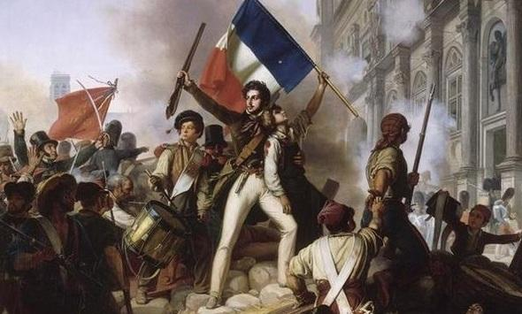
Pero el Tercer Estado exigió que el voto sea "por cabeza" y al no conseguirlo sus miembros formaron la Asamblea Nacional y juraron no separarse hasta dar a Francia una Constitución.
El rey intentó frenar a los diputados mediante la fuerza armada, pero no pudo, y los levantamientos populares fueron cada vez más frecuentes. El punto crítico se dio el 14 de julio, cuando una multitud en busca de armas para defenderse, tomó por asalto el edificio de la Bastilla (una prisión ubicada en un barrio obrero). Este hecho es tomado como el estallido de la Revolución Francesa y se convirtió en un símbolo del triunfo popular sobre el absolutismo monárquico

Etapas de la Revolución Francesa
1º- Asamblea Constituyente: contando con el apoyo popular, los miembros del tercer estado fundaron la Asamblea Constituyente, cuya obra puede sintetizarse así:
*El 26 de agosto de 1789 redactó la Declaración de los Derechos del Hombre y del Ciudadano, que fue un manifiesto contra la sociedad jerárquica y los privilegios de la nobleza. Proclamó, por ej.: la igualdad ante la ley, la libertad de expresión, el derecho a la propiedad, a la seguridad, a la resistencia frente a la opresión, etc.)
*Confiscó las tierras de la Iglesia, abolió los derechos señoriales
*En 1791 sancionó la Constitución que consagró una monarquía parlamentaria y la división de poderes (PE: rey, PL: Asamblea Legislativa, PJ: Tribunales)
*Las monarquías europeas vecinas, ante el peligro de que la revolución se extendiera, decidieron intervenir militarmente a favor de Luis XVI, este fue el caso de Prusia y Austria
2º- Convención: Surgió en 1792 y los principales sucesos fueron:
*Abolió la monarquía y proclamó la república
*Problemas internos: se instauró la Época del Terror. Se decidió enjuiciar al rey Luis XVI que fue acusado de traición por colaborar con el enemigo extranjero y fue ejecutado en la guillotina en enero de 1793. Poco a poco las ejecuciones se multiplicaron, murieron 45 mil personas, acusadas con o sin fundamento de apoyar a la monarquía
*Problemas externos: Austria y Prusia continuaron la guerra contra Francia, aunque los revolucionarios lograron formar un poderoso ejército que logró frenar la amenaza exterior a mediados de 1794
3º- Directorio: Surgió en 1795 después de una reforma constitucional que tenía como principal objetivo respetar los ideales de 1789:
*Poder Ejecutivo a cargo de 5 miembros
*Fue una época de estancamiento y corrupción
*Los problemas internos ocasionados por las diferencias entre las tendencias políticas continuaron
*Gran Bretaña, Austria y Rusia formaron una nueva coalición contra Francia con la amenaza de invadir. Ante esta situación se produjo un golpe de estado que derrocó al Directorio en 1799
4º- Consulado: *Gobierno a cargo de 3 miembros
*Napoleón Bonaparte (joven e inteligente militar que había iniciado su carrera política) fue nombrado primer cónsul, por lo que controló directamente la totalidad del poder ejecutivo, podía sancionar leyes, nombrar funcionarios, etc. En 1802 fue nombrado cónsul vitalicio con la aprobación del pueblo francés a través de un plebiscito.

EL IMPERIO DE NAPOLEÓN
Durante el Consulado, las victorias militares convirtieron a Francia en la principal potencia continental en Europa. Estos triunfos y su habilidad política le permitieron a Napoleón consolidar su poder dentro de Francia, reorganizar el Estado y superar toda oposición interna. A fines de 1804, Napoleón se hizo proclamar emperador de Francia, apoyado por un plebiscito, y se comprometió a preservar los principios de la Revolución Francesa. | 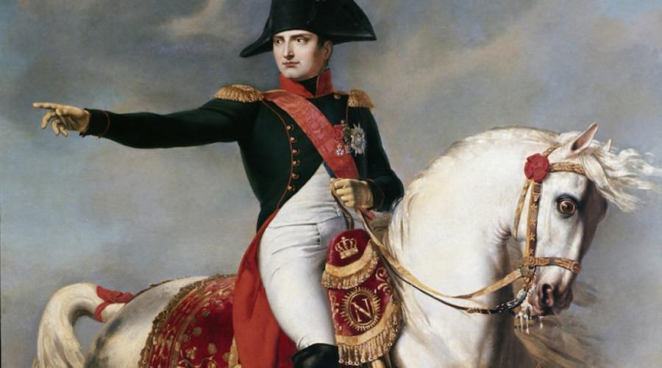
La proclamación del imperio significaba establecer una monarquía, pero diferente de la del antiguo régimen. Napoleón creó una nueva aristocracia, con títulos nobiliarios otorgados a militares y funcionarios, pero que no se basaban en los viejos privilegios feudales, sino en los méritos por sus servicios al Estado. Las tierras y los bienes que habían pasado a manos de la burguesía durante los años revolucionarios permanecieron en poder de sus nuevos propietarios. En el aspecto político, el poder se concentraba en la figura del emperador, que nombraba a los funcionarios y dirigía la administración.

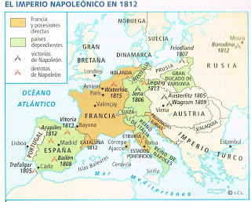 | El aspecto principal del Imperio fue el intento de expandir y consolidar el predominio de Francia en el resto de Europa. Las victorias de los ejércitos napoleónicos sobre Prusia y Austria impusieron, hacia 1805, el control francés sobre casi todo el continente. Solo Gran Bretaña, con su poderosa flota naval, permaneció enfrentada a Napoleón. En esas circunstancias, el emperador impuso un bloqueo continental a las mercaderías y a los buques británicos: en ningún puerto europeo se podía permitir el arribo de bienes y naves de ese origen. Fue este el punto más alto de la expansión
napoleónica. Ante la negativa de Portugal de sumarse al bloqueo, las fuerzas francesas invadieron la Península Ibérica, es decir, España y Portugal.
Napoleón designó a su hermano José Bonaparte como rey de España, inmediatamente el pueblo español se levantó en armas y se organizó la resistencia a través de juntas en diversas provincias. La feroz resistencia española obligó a Napoleón a mantener un numeroso ejército en esa región. Mientras tanto, las colonias hispanoamericanas encontraron la oportunidad de iniciar sus procesos independentistas
La campaña rusa: Consolidado su control sobre Europa Occidental, el Imperio llegó a su máxima extensión en 1812, ese año Napoleón comenzó una campaña militar contra Rusia, considerada el último bastión del absolutismo europeo. Los éxitos iniciales de su campaña, obtenidos en Polonia, convencieron a Napoleón de invadir el territorio ruso, para impedir que desde allí se armaran ejércitos que le hicieran frente.
Las tropas napoleónicas avanzaron rápidamente y llegaron a ocupar Moscú. Sin embargo, los ejércitos zaristas utilizaron una táctica llamada de “tierra arrasada”, que consistía en quemar las aldeas y los recursos de las zonas que abandonaban a medida que avanzaba el enemigo. De esta manera, las fuerzas invasoras se encontraban sin medios para reabastecerse y cuanto más ingresaban en territorio enemigo, más difícil, se hacía su situación. El desgaste producido por el uso de esta táctica y el durísimo invierno ruso llevaron al fracaso de la invasión. Napoleón, derrotado, debió retirarse de Rusia, tras perder gran parte de su ejército, cuyos soldados murieron de hambre, frío y enfermedades.
El fin del Imperio: El fracaso de la invasión a Rusia fue la oportunidad que aprovecharon los enemigos de Napoleón para derrotarlo. Gran Bretaña organizó con las monarquías europeas una nueva coalición, de la que participaron Rusia, Austria, Suecia, Prusia y las fuerzas españolas y portuguesas. A partir de 1813, los ejércitos franceses comenzaron a ser derrotados en toda Europa. En 1814, las tropas de la coalición tomaron París y obligaron a Napoleón a abdicar. El ex emperador fue llevado prisionero a la isla de Elba en el Mediterráneo.
Con la caída de Napoleón, los monarcas europeos se reunieron en un Congreso en Viena para establecer un nuevo orden en Europa. Pero mientras comenzaban las sesiones, se supo que Napoleón había huido de Elba y regresado a Francia, donde retomó el poder. Comenzó así la campaña de los cien días (marzo a junio de 1815), que culminó con la derrota definitiva de Napoleón en la batalla de Waterloo. Napoleón fue desterrado a la pequeña y lejana isla de Santa Elena, situada en el Atlántico Sur, donde murió en 1821. Así llegó a su fin el primer imperio francés. Los reyes que habían sido depuestos desde el inicio de la Revolución Francesa recuperaron sus tronos, como los Borbones en España y Francia, en lo que se llamó la restauración monárquica europea.

REVOLUCIONES LIBERALES DE LAS PRIMERA MITAD DEL SIGLO XIX
AÑO | ORIGEN | OBJETIVO | RESULTADOS
1820 | España, Portugal,  Nápoles y Grecia | Limitar el poder de los reyes mediante una Constitución que estableciera la división de poderes y garantizara la protección de los derechos individuales | Fracasaron debido a la intervención de la santa Alianza. Triunfó solo en Grecia que logró declarar su independencia y organizar un sistema constitucional
1830 | Desde Francia al resto de Europa | Derrotar el absolutismo monárquico definitivamente | *Bélgica se independizó de Holanda  *Francia: se instauró una monarquía constitucional a cargo de Luis Felipe. El rey aceleró el proceso de industrialización pero no introdujo reformas políticas porque el sufragio siguió siendo restringido (varones mayores de edad con cierta fortuna)  *Gran Bretaña amplió la participación política de los sectores burgueses
1848 | Desde Francia al resto de Europa (excepto Gran Bretaña) | Mayor participación política | En Francia se amplió el sufragio a todos los ciudadanos varones mayores de edad, se sancionó una nueva constitución y se proclamó la República, siendo elegido presidente Luis Bonaparte, quien en 1851 se proclamó emperador.  Todas las demás revoluciones fueron rápidamente derrotadas

LA REVOLUCIÓN DE MAYO
1. Cisneros, un virrey en problemas
El apoyo dado por los criollos a Liniers preocupó a la Junta Central de Sevilla, que decidió reemplazarlo en su cargo. A mediados de 1809 arribó el nuevo virrey, Baltasar Hidalgo de Cisneros. Como manera de afirmar el predominio español, Cisneros le devolvió poder al Cabildo, disolvió algunas milicias criollas y restituyó las milicias españolas que habían sido disueltas.
El nuevo virrey debió enfrentar varios problemas, como sucedió con los levantamientos en Chuquisaca y La Paz, en el Alto Perú (actual Bolivia) que habían formado una junta. Además, criollos de Buenos Aires reclamaban por la libertad de comercio para aumentar la recaudación y el tráfico comercial.

2. Llegan noticias de España
El 13 de mayo de 1810 llegó una fragata inglesa con la noticia de la disolución de la Junta Central y el asedio de los franceses a Cádiz, último bastión de la resistencia española
Alarmado por la situación, el 18 de mayo Cisneros dio a conocer una proclama. En ella pedía a la población de Buenos Aires que se mantuviera leal a sus autoridades y al rey Fernando VII. Además, los instaba a no tomar decisiones sin acordar con las otras provincias del Virreinato y demás virreinatos de América.
Algunos criollos, entre ellos Cornelio Saavedra (comandante los Patricios) no aceptaron la propuesta del virrey y exigieron la convocatoria a un Cabildo Abierto para que los vecinos decidieran qué hacer. El 20 de mayo, Saavedra y Manuel Belgrano presentaron el pedido formal para esta reunión. La falta de apoyo de las milicias y el descontento popular llevaron a Cisneros y al Cabildo a conceder el permiso y convocar a los vecinos.

3. El debate del día 22
El día 21 se repartieron las invitaciones y el 22 de mayo, con la presencia de 251 vecinos, de los 450 invitados, se celebró el Cabildo Abierto. Al inicio se leyó una proclama del Cabildo, en la que se llamaba a la reflexión, a conservar la fidelidad al rey y a “no innovar”. A continuación se procedió al debate para determinar si el virrey permanecería o no en su cargo. Los argumentos de los oradores definieron las diferentes posiciones.
El obispo Lué representó a la posición conservadora. Postuló la tesis de que mientras hubiera un representante del rey en América, éste tenía derecho a ejercer el gobierno por sobre los americanos, sin importar lo que sucediera en España. Le respondió Juan José Castelli, quien, en una posición revolucionaria, argumentó que en tanto el rey era prisionero de Napoleón, la soberanía había vuelto al pueblo. Por lo tanto, el pueblo de Buenos Aires podía darse el gobierno que quisiera, tal como habían hecho los españoles al formar juntas.
Por su parte, el fiscal de la Audiencia, Manuel Villota, defendió la permanencia de Cisneros en el cargo con el argumento de que el poder había vuelto al pueblo, pero no solo al de Buenos Aires sino “a los pueblos” de todo el Virreinato. En consecuencia, Buenos Aires no podía decidir por sí misma sino que debía esperar la opinión de los otros. El abogado criollo Juan José Paso argumentó que ante una situación de urgencia, la capital del Virreinato podía decidir por las otras regiones, como si fuera una tutora o hermana mayor.
Luego de la intervención de numerosos oradores, se efectuó la votación que dio como resultado la destitución de Cisneros y la delegación del mando en el Cabildo, al que se consideraba depositario de la soberanía en ausencia del rey.

4. La reacción española
El día 24, el Cabildo formó una junta integrada por cuatro vocales, dos españoles y dos criollos, presidida por Cisneros. Esta decisión significaba la devolución del poder político y la comandancia de las milicias al destituido virrey. De esta manera, los españoles conservaban el poder. Las autoridades españolas aceptaron a la nueva junta, mientras que los revolucionarios forzaron a los vocales criollos a presentar su renuncia.
5. La formación de un gobierno criollo
En la mañana del día 25, los grupos criollos reunidos en la Plaza Mayor exigieron la formación de otra junta, de la que quedara excluido el virrey. A su vez, las milicias amenazaron con usar la fuerza si no se accedía a esas demandas. A instancias del Cabildo, Cisneros presentó su renuncia. Inmediatamente se conformó la Junta Provisional de Gobierno, conocida posteriormente como Primera Junta. La presidía el comandante de patricios, Cornelio Saavedra; sus secretarios eran los abogados criollos Mariano Moreno y Juan José Paso. Con carácter de vocales se incorporaron los abogados Manuel Belgrano y Juna José Castelli, el sacerdote Manuel Alberti, el militar Miguel de Azcuénaga y los comerciantes librecambistas de origen español Juan Larrea y Domingo Matheu.
A pesar de que algunos criollos eran partidarios de la independencia desde antes de que se produjera la Revolución, la Junta se proclamó autónoma del Consejo de Regencia pero juró fidelidad a Fernando VII. Esta decisión de gobernar a nombre del rey prisionero es conocida como la máscara de Fernando, ya que la afirmación del vínculo con el rey prisionero era un simulacro para ganar tiempo y evitar la reacción española

PRIMEROS GOBIERNOS PATRIOS (1810-1820)
a) Primera Junta (mayo 1810-diciembre 1810). Para extender su poder sobre el resto del Virreinato, la Primera Junta diseñó dos estrategias: una política y otra militar  *Política: el 27 de mayo se envió una circular a todas las ciudades del Virreinato solicitando el envío de un diputado para que se integrara a la Junta.  *Militar: se organizaron dos expediciones militares hacia aquellas regiones que rechazaron la revolución, la 1º hacia Paraguay, que no tuvo éxito ya que esta región declaró su autonomía de Buenos Aires; la 2º hacia el Alto Perú (Bolivia) que también fracasó, pero en su camino hacia el norte el ejército debió enfrentar la contrarrevolución de Córdoba, donde sí tuvo éxito. | 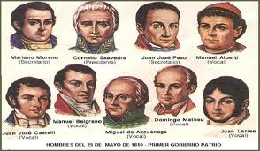

b) Junta Grande (1810-1811). Este gobierno se conformó a fines de 1810 con la llegada de los diputados del interior, pero gobernó poco tiempo por sus diferencias con los diputados porteños, especialmente por las derrotas contra los españoles en el interior del país.

c) Primer Triunvirato (1811-1812). Después de la muerte de Saavedra sus seguidores crearon la Sociedad Patriótica cuyos objetivos fueron: independencia, constitución. A este sector se sumó la Logia Lautaro, asociación secreta liderada por San Martín y Alvear, que sostenía la necesidad de declarar la independencia. Así surgió el Primer Triunvirato, integrado por tres diputados porteños. En cuanto a los diputados del interior, conformaron una Junta Conservadora que al poco tiempo se disolvió. Sin embargo, este Triunvirato también fue disuelto, ya que perdió el respaldo de la Sociedad Patriótica y de la Logia Lautaro por no convocar a un congreso que declarara la independencia.
d) Segundo Triunvirato (1812-1814). Este gobierno convocó a la Asamblea del Año XIII, cuyo fin era la declaración de la independencia y la sanción de una constitución. Aunque no lo logró adoptó una serie de medidas de tipo independentistas, por ej: eliminó la fórmula de juramento de fidelidad a Fernando VII, dispuso la libertad de prensa, eliminó los títulos de nobleza, creó los símbolos patrios (escarapela, escudo, himno) y la primera moneda argentina, entre otras medidas.
e) Directorio (1814-1820). El regreso al trono de Fernando VII, unida a la conflictiva relación con la Banda Oriental (Uruguay), produjo la caída del Segundo Triunvirato y la creación del Directorio. Durante esta etapa hubo dos hechos importantes:
*El Congreso de Tucumán se reunió en un momento muy difícil, el rey Fernando VII había sido restaurado en su trono y todos los movimientos revolucionarios de Hispanoamérica habían fracasado (excepto el de Argentina). Pese a todo, el Congreso declaró la independencia de la Provincias Unidas del Río de la Plata el 9 de julio de 1816, al año siguiente el Congreso se trasladó a Buenos Aires y en 1819 sancionó una Constitución que fue rechazada por su fuerte contenido centralista | 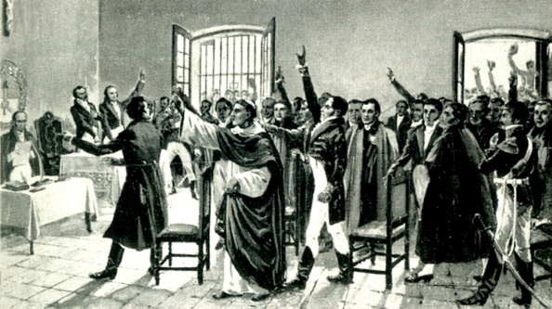
*Mientras tanto, San Martín había sido designado gobernador de Cuyo con el propósito de organizar un ejército que llegara a Perú. Ante los sucesivos fracasos de las campañas del Alto Perú, San Martín concibió el plan de derrotar a los españoles primero en Chile y luego, por medio de una expedición marítima, en el Perú, ya que allí se centraban las fuerzas españolas. Fue así como el Ejército de los Andes logró cruzar la cordillera y liberar a Chile en 1818 y Perú en 1821 | 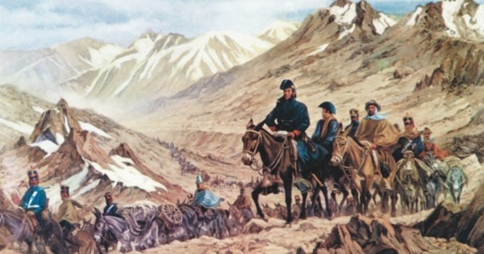
ACTIVIDADES
1- Justifique si está de acuerdo o no con la siguiente frase
“Las dos posturas del Cabildo Abierto del 22 de Mayo eran iguales porque ambas apoyaban a Fernando VII”

2- Imagine que usted es un revolucionario de 1810 y tiene que justificar su posición mediante los siguientes argumentos. Complételos (utilice un color)
a) En España no hay rey, el virrey representa al rey, por lo tanto…
b) Si las juntas de España no incluyeron a americanos, entonces…

3- Lea las siguientes oraciones correspondientes a los Primeros Gobiernos Patrios y resalte con color la opción correcta
a) Todas / la mayoría de las ciudades del Virreinato aceptaron la Revolución
b) El poder militar fue / no fue decisivo después de 1810
c) La participación de los diputados del interior fue muy / poco importante
d) Entre los criollos hubo dos grupos y se impuso finalmente el de los moderados / revolucionarios
e) Cada vez más / menos integrantes
f) Cada vez más / menos dependencia de Fernando VII
g) Los símbolos no representan / representan la independencia de un país
h) La declaración de la independencia se produjo en un contexto favorable / difícil
i) Durante esta etapa hubo / nunca hubo un intento de sanción de una constitución
j) El cruce de los Andes se realizó gracias al aporte de Cuyo / de todo el país

4- Observe el siguiente video https://www.youtube.com/watch?v=w5hfqVvEGHI
y realice una síntesis, teniendo en cuenta: cargo de San Martín, aporte de Cuyo, estrategia, columnas, descripción del cruce, importancia de las mulas, batalla de Chacabuco

LAS AUTONOMÍAS PROVINCIALES. UNITARIOS Y FEDERALES
La crisis de 1820: Disolución del gobierno central
En 1819, el Congreso sancionó una Constitución centralista que favorecía los intereses de Buenos Aires, lo que provocó la reacción de los jefes provinciales de Santa Fe (Estanislao López) y Entre Ríos (Francisco Ramírez). Las fuerzas militares del Litoral avanzaron sobre la ciudad de Buenos Aires y el 1 de febrero de 1820 derrotaron en la batalla de Cepeda al ejército del gobierno central. Los vencedores disolvieron el Congreso y suprimieron el cargo de Director Supremo
A este período que se inició en 1820 se lo conoce como Anarquía del Año XX por la ausencia de autoridades nacionales.
En 1820 se cerró un primer ciclo de revolución. Durante diez años la realidad demostró a todos los grupos sociales y políticos que la organización de un gobierno central no era suficiente para constituir el nuevo país
Las autonomías provinciales

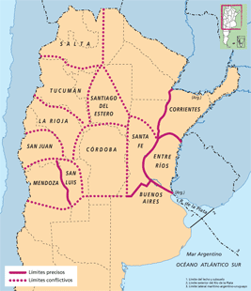

Luego de la disolución del gobierno central, las grandes unidades administrativas del país (las intendencias del Litoral, Córdoba, Tucumán y Cuyo) terminaron de desintegrarse y constituyeron unidades más pequeñas independientes entre sí. Las nuevas provincias que comenzaron a organizarse después de 1820 eran como las conocemos ahora. Sus territorios se fueron definiendo e integrando a lo largo de muchos años. Los núcleos que dieron origen a las provincias fueron las ciudades más importantes y las regiones vecinas que podían controlar. Fueron esos núcleos urbanos los que proclamaron su autonomía política y económica.
Algunas de las nuevas provincias establecieron constituciones, reglamentos o leyes fundamentales para establecer un orden en su interior, y organizaron los tres poderes: gobernador (poder Ejecutivo), Junta de Representantes (poder Legislativo) y Tribunal de Justicia (poder Judicial). La fuerza militar (necesaria para controlar a los adversarios del interior y de las provincias vecinas) se convirtió en el fundamento de la autoridad para ejercer y mantener el gobierno provincial
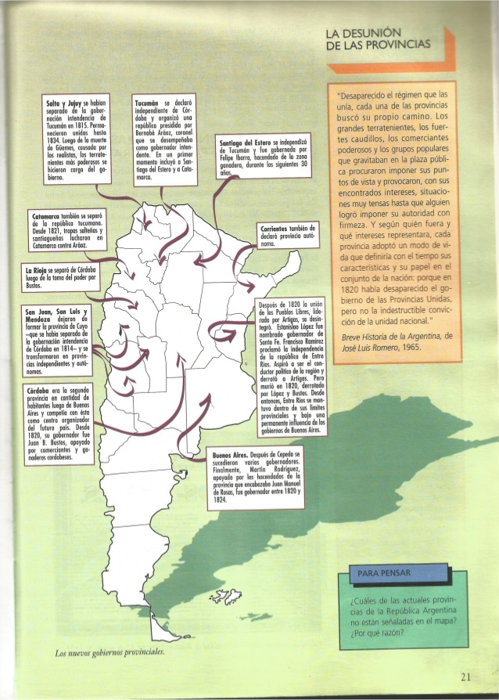

Distintos proyectos políticos
La crisis de 1820 puso de manifiesto la existencia de dos tendencias políticas: unitarios y federales. Los unitarios sostenían la idea de un gobierno central fuerte, consideraban que los reclamos de autonomía de las provincias eran una amenaza al orden del Estado, y prefería que las provincias fueran solo divisiones administrativas sin derecho a darse su propio gobierno. Con respecto a la economía, los unitarios eran partidarios de la libertad de comercio y el predominio del puerto de Buenos Aires, es decir, que este puerto fuera el único y que los ingresos de la aduana fueran administrados por el gobierno nacional. Adhirieron al unitarismo intelectuales, comerciantes y militares de Buenos Aires, pero también de las provincias.
Los federales consideraban que las provincias debían asociarse de manera voluntaria para establecer un gobierno central, pero conservando sus autonomías, es decir, el derecho a elegir a sus autoridades. En lo económico, defendían una política proteccionista (prohibir el ingreso de productos extranjeros que compitan con los locales), que favoreciera a las economías regionales y el reparto de los ingresos de la aduana entre todas las provincias.

ETAPA DE PREDOMINIO UNITARIO (1820-1827)
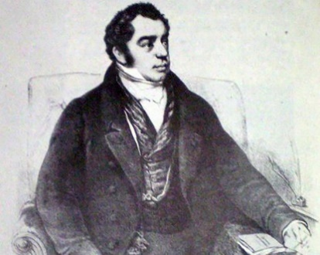  Bernardino Rivadavia | a) La “feliz experiencia” de Buenos Aires.  En 1820 la provincia de Buenos Aires eligió como gobernador a Martín Rodríguez, quien designó como ministro de gobierno a Bernardino Rivadavia, quien impulsó una serie de reformas, influido de ideas liberales, que intentaron modificar la estructura del Estado bonaerense, transformándola en un estado próspero y moderno. Esas medidas incluyeron la fundación de la Universidad de Buenos Aires, el Colegio de Ciencias Morales y la reforma eclesiástica, que implicó la expropiación de importantes bienes de las órdenes religiosas

Al mismo tiempo, Rivadavia se destacó también por suprimir los cabildos y dictar una novedosa ley electoral que dispuso el sufragio universal masculino, al tiempo que contrató el empréstito (préstamo) con Baring Brothers, que hipotecó todas las tierras públicas de la provincia (ese dinero nunca se invirtió en las obras públicas, para lo que fue pedido) y firmó un tratado de libre comercio con Gran Bretaña.

b) Un nuevo intento de organización nacional: el Congreso de Buenos Aires
En 1824 asumió como nuevo gobernador de Buenos Aires Gregorio de Las Heras, quien convocó a un Congreso General Constituyente en su provincia con la presencia de representantes de las provincias con el objetivo de acordar la organización de la unidad nacional. Durante las largas jornadas de trabajo se discutieron dos propuestas. Por un lado, la de quienes afirmaban que era necesario reconocer la existencia de los estados provinciales como entidades soberanas y a partir de allí constituir una organización política que los agrupara. Por el otro, la de quienes sostenían que las provincias debían delegar toda su soberanía al gobierno central.
Finalmente, se sancionó una ley que intentó conciliar ambas posiciones. Esa norma fue la llamada Ley Fundamental, que delegaba en forma provisoria el Poder Ejecutivo nacional en el gobierno de Buenos Aires. De esa manera, el gobierno porteño podía manejar las relaciones internacionales y los asuntos de guerra. La ley establecía también que no se sancionara una constitución sin la aceptación previa de todas las provincias.
Pese a lo que establecía la Ley Fundamental, los partidarios de un gobierno central (unitarios) fueron ganando posiciones y en 1826 lograron la promulgación de la Ley de Presidencia que estipulaba la creación de un Poder Ejecutivo Nacional con carácter permanente. Para este cargo fue nombrado Bernardino Rivadavia, quien asumió en 1826, en un clima de mucha tensión, ya que había estallado la guerra contra Brasil.
Durante su gestión, Rivadavia presentó al Congreso el proyecto de Capitalización de Buenos Aires (convertir a la ciudad de Buenos Aires en capital del país). Esto implicaba que los ingresos del puerto de Buenos Aires quedarían en manos de las autoridades nacionales. Este plan provocó la oposición de los hacendados bonaerenses y el descrédito de la gestión de Rivadavia.
La impopularidad del presidente aumentó cuando el Congreso sancionó la Constitución de 1826. Como ésta otorgaba al presidente la facultad de designar a los gobernadores de las provincias, fue rechazada por los caudillos federales, algunos de los cuales retiraron a sus diputados del Congreso. Frente al descontento generalizado, Rivadavia renunció a su cargo a mediados de 1827. Inmediatamente, el Congreso delegó la conducción de la guerra y el manejo de las relaciones exteriores en el recientemente elegido gobernador de Buenos Aires, Manuel Dorrego, y se autodisolvió. Entonces, las provincias retomaron su soberanía y se gobernaron a sí mismas
A ello se sumó una conflictiva situación exterior: en 1825 se había desencadenado una guerra con Brasil por la posesión de la Banda Oriental (actual Uruguay). Rivadavia debió renunciar debido al fracaso de las negociaciones de paz y al rechazo de la Constitución, y el cargo de presidente fue suprimido: el intento de unificación había fracasado.
Manuel Dorrego, un federal, asumió la gobernación de Buenos Aires y firmó el tratado de paz con Brasil, por el cual la Banda Oriental adquiría su independencia. Los sectores unitarios encabezados por Juan Lavalle, descontentos con el tratado, depusieron a Dorrego y lo fusilaron. Antes de morir escribió esta carta a su esposa:
“Mi querida Angelita:
En este momento me intiman que dentro de una hora debo morir; ignoro por qué; más la Providencia divina, en la cual confío en este momento crítico, así lo ha querido. Perdono a todos mis enemigos y suplico a mis amigos que no den paso alguno en desagravio de lo recibido por mí.
Mi vida: Educa a esas amables criaturas: sé feliz, ya que no lo has podido ser en compañía del desgraciado
Manuel Dorrego. 12 de diciembre de 1828”

A partir de este fusilamiento, comenzó una guerra civil entre unitarios y federales y, en 1829, Juan Manuel de Rosas, comandante de campaña, prestigioso hacendado de la provincia de Buenos Aires y decidido federal, fue nombrado gobernador por la Legislatura, dando inicio a una etapa de predominio federal

Puede complementar la lectura con la observación y análisis del siguiente video:
https://www.youtube.com/watch?v=3_KQPpuBuTI

ETAPA DE PREDOMINIO FEDERAL (1828-1829)
a) Primer gobierno de Juan Manuel de Rosas (1829-1832)
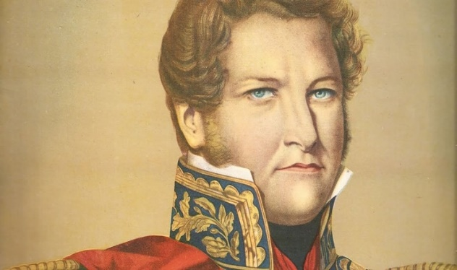 | En diciembre de 1829, la Legislatura de Buenos Aires eligió a Rosas como gobernador de la provincia. Contaba con el apoyo de grupos sociales altos (hacendados y comerciantes) y de los sectores populares urbanos y rurales.  La Legislatura le concedió al nuevo gobernador facultades extraordinarias, es decir, la posibilidad de suspender las garantías individuales (libertades de tránsito, reunión y expresión).
Esa concesión se justificaba por la situación de violencia que había vivido la provincia y que continuaba en el Interior. Además, se le otorgó el título de Restaurador de las Leyes, porque había restablecido las instituciones provinciales.
Esta gobernación fue un período de prosperidad para la provincia, en el que aumentaron las exportaciones ganaderas. Rosas ordenó las finanzas públicas y controló el gasto público. Con respecto a sus enemigos, siguió una política intransigente y persiguió a la prensa opositora, como símbolo federal, impuso el uso de la divisa punzó a los empleados civiles, militares y eclesiásticos.
Mientras tanto, en el Interior del país se enfrentaron José María Paz (unitario) y Facundo Quiroga (federal) quien, a fines de 1831, finalmente se impuso. A partir de entonces, los caudillos federales controlaron la situación: Quiroga en el Interior y Rosas en Buenos Aires
Cumplidos sus tres años de gobierno, la Legislatura no volvió a acordarle facultades extraordinarias, por lo que Rosas se negó a aceptar un nuevo mandato. Entre 1832 y 1835, se sucedían tres gobernadores: Ramón Balcarce, Juan José Viamonte y Manuel Mazza.

b) Segundo gobierno de Juan Manuel de Rosas (1835-1852)

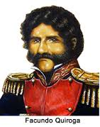 | La situación de las Provincias Unidas se agravó en 1835, cuando Facundo Quiroga, aliado de Rosas, fue asesinado. En Buenos Aires, esta noticia acrecentó el deseo de un gobierno fuerte. Lo que llevó a la renuncia de Maza y a la elección de Rosas como gobernador.  Para que este aceptara el cargo, la Legislatura le concedió nuevamente las facultades extraordinarias y, además, la suma del poder público. Esto significaba que Rosas, además de ejercer el ejecutivo provincial, podía tomar decisiones que eran propias de los poderes legislativo y judicial. Para confirmar su autoridad absoluta, Rosas solicitó la realización de un plebiscito, y casi por unanimidad contó con el pleno apoyo de la ciudadanía porteña.
El estilo político de Rosas, basado en la persecución de sus adversarios utilizando, por un lado, la violencia (simbolizada en la acción de la Mazorca), y por otro, los mecanismos electorales al suprimir las listas opositoras, le valió la calificación de déspota y tirano.
La oposición hablaba de “barbarie” y de “terror”. Para asegurar la adhesión, el gobernador estableció la obligación de portar sobre las prendas una cinta colorada: la divisa punzó. El retrato del gobernador fue un elemento de decoración utilizado en el interior de los hogares, en las cortinas y en la vajilla. En las calles se realizaban procesiones para homenajearlo. En las prendas predominó el colorado, color distintivo de los federales, para diferenciarse del celeste que representaba a los unitarios.  Se organizó, sin éxito, una gran cantidad de conspiraciones para derrocarlo, en ellas participaron no solo unitarios, sino también federales que se habían pasado a la oposición, y un grupo de intelectuales nucleados en la Asociación de Mayo que, siendo críticos de los unitarios, eran partidarios de la organización constitucional del país. | 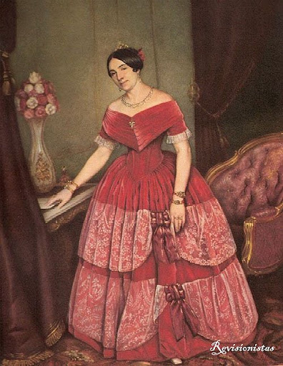  Manuelita Rosas
Entre ellos estaban Echeverría, Alberdi, Sarmiento, Mármol, Gutiérrez y Vicente F. López. Muchos de ellos partieron al exilio a Chile o Montevideo, desde donde manifestaron sus disidencias.

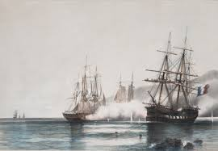  Combate de la Vuelta de Obligado | Conflictos con Europa: durante su segundo mandato, Rosas afrontó varios conflictos con Francia y Gran Bretaña que deseaban introducir libremente las mercaderías que elaboraban sus fábricas y conseguir condiciones especiales para sus ciudadanos. En 1838 una escuadra francesa bloqueó el puerto de Buenos Aires, Francia reclamaba una reducción de los derechos aduaneros para sus productos. El conflicto duró hasta 1840, cuando el gobierno francés decidió levantar el bloqueo.
En 1845 se produjo un nuevo enfrentamiento. Esta vez fue un reclamo conjunto entre británicos y franceses, que exigían la libre navegación de los ríos Paraná y Uruguay, para comerciar directamente con las provincias del litoral. Rosas no lo aceptó y hubo una serie de enfrentamientos militares (por ej. el combate de la Vuelta de Obligado). Finalmente, las potencias extranjeras firmaron la paz con Rosas, y reconocieron la soberanía de la Confederación Argentina sobre los ríos interiores. Fue entonces una gran victoria de Rosas.
La caída de Rosas: En mayo de 1851, Justo José de Urquiza, gobernador de Entre Ríos desde 1841, recuperó las facultades delegadas en el gobernador de Buenos Aires (representación exterior). Cuando invitó a las demás provincias a hacer lo mismo, solo lo siguió Corrientes. Ambas provincias se resistían al monopolio ejercido por Buenos Aires sobre el comercio y las rentas de la Aduana, y exigían la libre navegación de los ríos. En febrero de 1852, el “Ejército Grande” venció a las tropas de Rosas en la batalla de Caseros, y Urquiza se hizo cargo del poder. | 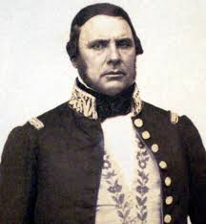  Justo José de Urquiza

BIBLIOGRAFÍA
-Browarnick, G., Fernández, V. I., Rizzi, A., Snitcofsky, V. (2010). Una Historia para Pensar. La Argentina en el largo Siglo XIX. Buenos Aires, Kapelusz

-Carrozza, W., Ferrari, A., Persello, A. V., Pyke, J., Ramacciotti, K., Sagol, C. (2008). Historia Argentina, América Latina y el Mundo (desde 1770 hasta nuestros días). Buenos Aires, Santillana

